Los motores asíncronos de anillos deslizantes de la serie MEBSSH de MENZEL enfriados por tubería IC 511 se utilizan tradicionalmente para conducir máquinas industriales que requieren pares de arranque elevados con una corriente de arranque baja. Este es especialmente el caso dentro de la industria del cemento o en la extracción de materias primas. Al mismo tiempo, estas industrias están expuestas a una gran cantidad de polvo y suciedad.

Los motores asíncronos de anillo deslizante de la serie MEBSSH de MENZEL enfriados por tubería IC 511 están diseñados con una carcasa de cámara de anillo deslizante interior separada, lo que hace que el acceso y el mantenimiento de estos motores sea muy simple. Al mismo tiempo, los motores IC 511 tienen una excelente refrigeración por aire y están protegidos de manera óptima contra la caída de materiales u otras influencias debido a su superficie de acero lisa y redondeada.

Esta serie de motores consisten en una carcasa rígida a la torsión, soldada a mano, hecha de acero soldado. En comparación con los diseños más comunes refrigerados por superficie hechos de fundición gris, estos requieren un diseño más sofisticado, pero ofrecen ventajas considerables, especialmente en aplicaciones de trabajo pesado. Por esta razón, los motores asíncronos de anillo deslizante enfriados por tubería IC 511, son especialmente robustos contra las vibraciones y sacudidas debido a su diseño.

**Versiones estándar de motores asíncronos de anillos deslizantes con enfriamiento por tubería IC 511:**

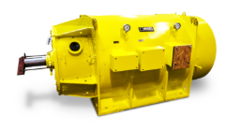

|  |  |
| --- | --- |
| **Tipo de construcción:** | IM B3, IM V1. |
| **Clases de protección:** | IP 55. |
| **Voltaje:** | De 380 V a 13.800 V. |
| **Altura del eje:** | De 355 a 900. |
| **Caja de bornes:** | Generalmente posible. |
| **Carcasa del motor:** | De acero soldado. |
| **Utilización térmica:** | F / B. |
| *MENZEL también ofrece diseños especiales a medida de motores asíncronos de anillo deslizante con enfriamiento por tubería IC 511.* | |

**Ventajas de los motores asíncronos de anillos deslizantes con enfriamiento por tubería IC 511:**

|  |  |  |  |
| --- | --- | --- | --- |
| * Diseño robusto del motor y resistente a influencias externas. | * Altura de construcción plana y longitud total reducida. | * Larga vida útil de la maquinaria. | * Alto par de arranque. |
| * Resistencia a las vibraciones. | * Excelente enfriamiento simultáneo de aire. | * Fácil de limpiar y mantener. |  |

*Galería de fotos que debe ir en la parte lateral derecha como en casos anteriores.*

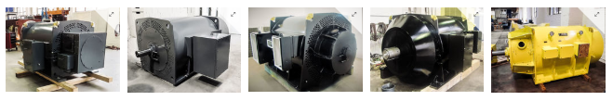

**Valores de voltajes disponibles para motores asíncronos de anillos deslizantes con enfriamiento por tubería IC 511:**

|  |  |  |  |
| --- | --- | --- | --- |
| **Tensión nominal a 50Hz:** | | **Tensión nominal a 60Hz:** | |
| * Baja tensión: | 380 V, 400 V, 500 V, 690 V. | * Baja tensión: | 380 V, 400 V, 440 V, 480 V, 500 V, 525 V, 575 V, 690 V. |
| * Media y alta tensión: | 3.000 V, 3.300 V, 5.000 V, 5.500 V, 6.000 V, 6.300 V, 6.600 V, 10.000 V, 10.500 V, 11.000 V. | * Media y alta tensión: | 2.300 V, 4.160 V, 6.000 V, 6.600 V, 11.000 V, 13.200 V, 13.800. |
| *MENZEL también puede implementar todos los voltajes especiales o desviaciones de tolerancia de voltaje a petición del cliente.* | | | |

**Aplicaciones típicas de los motores asíncronos de anillo deslizante de la serie MEBSSH de MENZEL con enfriamiento por tubería IC 511:**

**Áreas típicas de uso:**

* Aplicaciones de trabajo pesado.
* Minería.
* Plantas de energía.
* Industria del cemento.
* Extracción de materias primas y manejo de materiales.

**Aplicaciones típicas:**

* Transmisiones por cinta transportadora.
* Unidades de ventilador.
* Amasadoras, etc.

**Principio de enfriamiento para motores asíncronos de anillos deslizantes con enfriamiento por tubería IC 511:**

El principio de enfriamiento por tubería IC 511 en nuestros motores asíncronos de anillo deslizante de baja y media tensión garantiza un enfriamiento particularmente uniforme y eficiente. Estos tubos están dispuestos simétricamente alrededor del núcleo laminado. Los refrigerantes primarios y secundarios (aire) son movidos por ventiladores en el eje del motor.

La gran ventaja del flujo de aire recto a través de los tubos de enfriamiento suaves es la autolimpieza extensa de los tubos debido al flujo externo de refrigerante. Como resultado, los motores son menos susceptibles al bloqueo del sistema de refrigeración. Al mismo tiempo, el principio de enfriamiento de tubería IC 511 permite una altura de construcción plana y una menor longitud total de los motores. Se requiere ventilación adicional o forzada del motor.

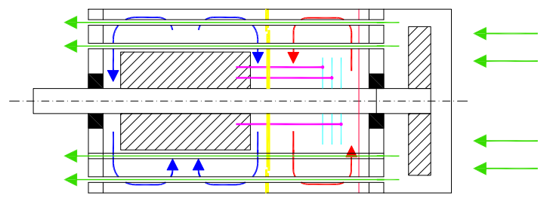

IC 511